2024年春季教育硕士汕尾实践教学活动行前培训暨对接仪式顺利举行

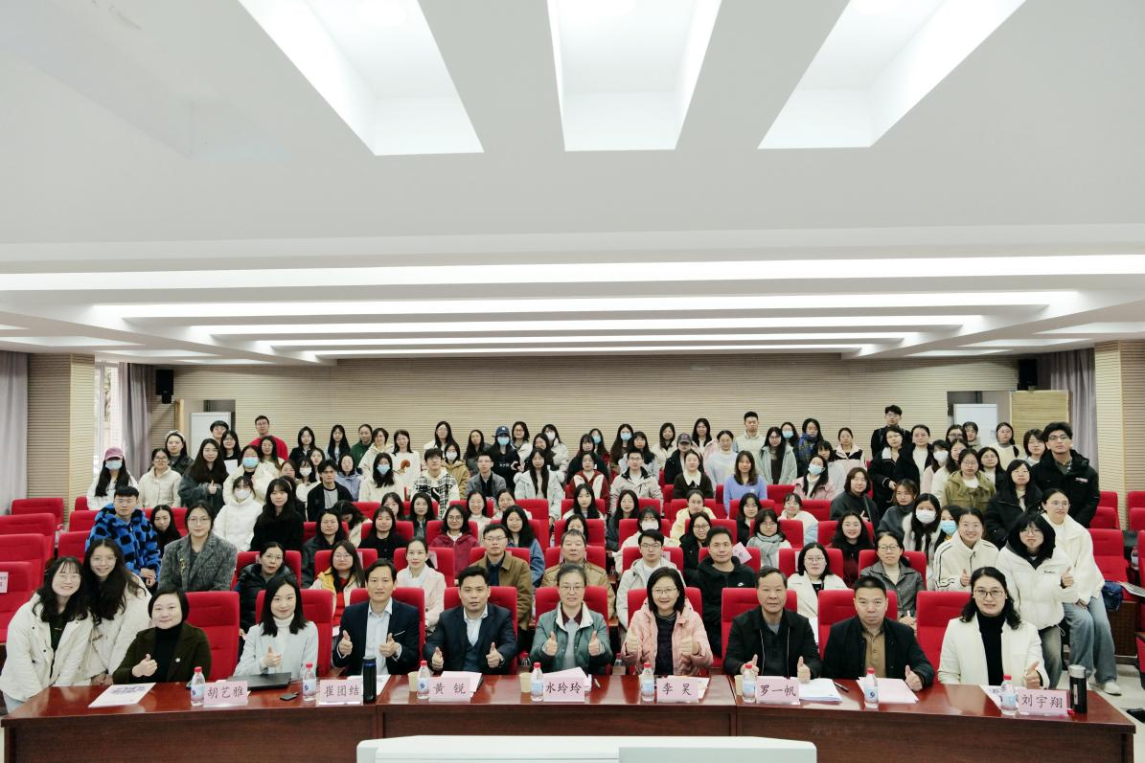
图 1：全体成员合影

2月29日，研究生院和教育硕士中心在石牌校园研究生院109室举办了教育硕士汕尾实践教学行前培训。
汕尾教育局副局长李昊、华南师范大学研究生院院长水玲玲、研究生院副院长黄锐、教育硕士中心副主任罗一帆、研究生院专业学位办刘宇翔、崔团结、潘孟君、张粤宁、教育硕士中心胡艺雅、朱晓欢、文学院张东升老师、物理学院李德安老师、余孝源老师、化学学院王辉老师、外国语言文化学院方晓湘老师、回坤老师、哲学与社会发展学院孙楹老师、历史文化学院李斌老师、地理科学学院殷云璐老师、生命科学学院谷峻老师、心理学院王增建老师，以及全体实习队员参加了会议，会议由刘宇翔主持。
水玲玲强调，实践教学是专业学位研究生培养过程中的重要环节，也是助力广东基础教育高质量发展“1+N”行动的专项工作关键举措，是我校研究生实践教学的一项重要创新，华师学子要以成熟的心态积极参与教学实践活动，做好教学和心理准备，及时向一线老师请教、沟通，彰显社会担当。
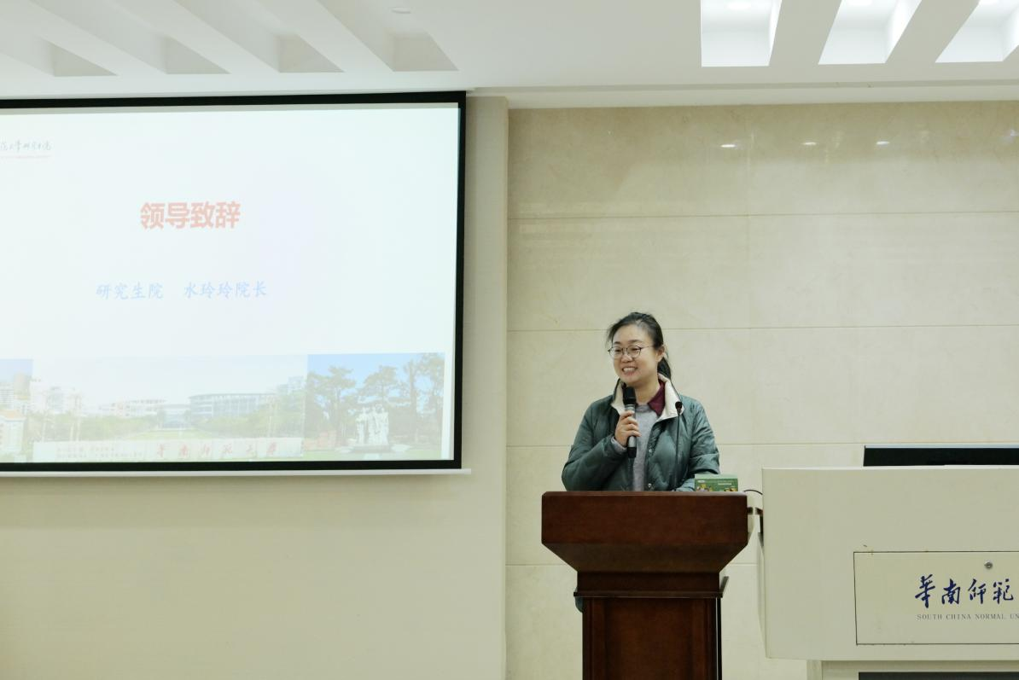
图 2：水玲玲讲话

黄锐介绍了汕尾实践教学的制度、机构、背景和要求。他指出，教育硕士的实践教学是华师专业学位研究生培养中的重要环节。他详细介绍了汕尾实践教学共同体，并特别强调不同教学主体的“五个一”要求，保障实践教学的质量。

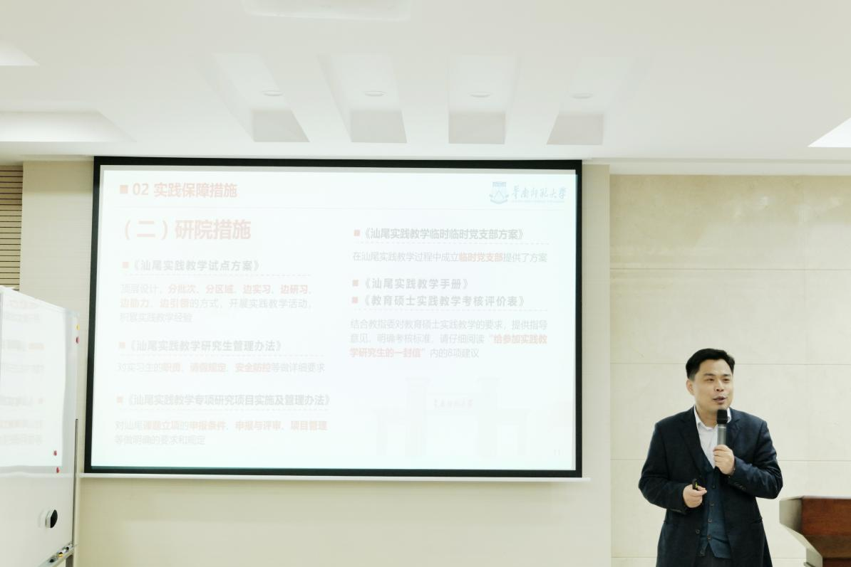
图 3：黄锐讲话

罗一帆提到，在广东省推动基础教育高质量发展行动方案的背景下，华师提出“1+N”行动方案。研究生在粤东西北部进行实践教学，是时代赋予的使命和担当。他进一步强调，实习生在实习过程中要高度重视、转换角色、严明纪律、注意安全，落实实习要求，时刻牢记自己的研究生身份，在磨炼教学技能的同时不忘加强学科学术积累，圆满完成实习计划。

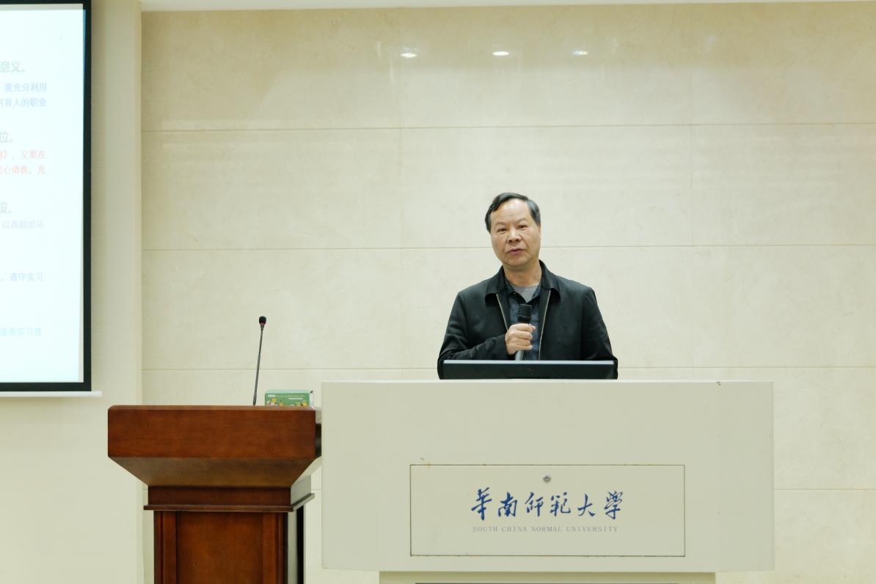
图 4：罗一帆讲话

李昊详细介绍了汕尾的经济、教育、政策以及实践保障的基本情况，特别强调在广东省推动基础教育高质量发展过程中的华师担当。她进一步指出，希望华师学子在实践过程中积极沟通、实现自我的最大成长。

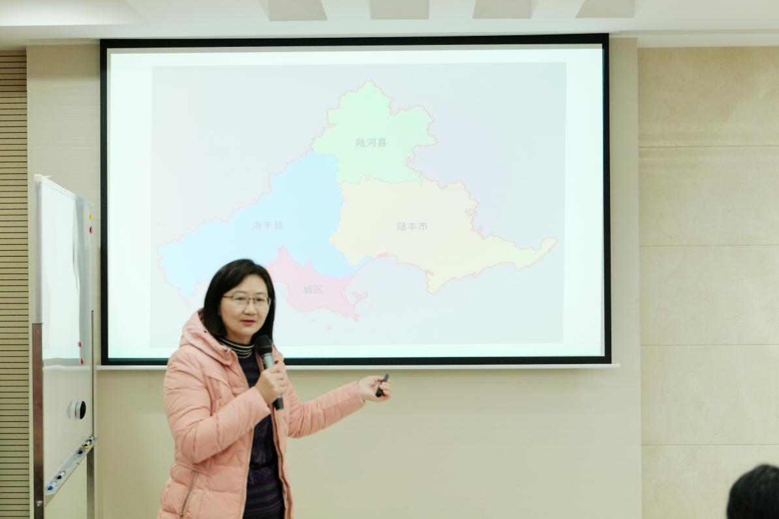
图 5：李昊讲话
会上，全体人员观看了2022年汕尾实践教学队员的汇报视频。文学院肖晨敏同学详细分享了自己实习前的准备工作、实习中的注意事项和实习收获，鼓励在座的同学们做好准备、敢于尝试、积极沟通。物理学院邹钰婷同学分享了实习前、中、后期所做的准备和工作，讲述了实习工作对她教学能力、班级管理、论文撰写、自身素质的帮助。胡艺雅讲解了前往实习学校的相关安排及具体要求。各位学科带队老师分别给即将出发实习的学生赠言，希望每位同学珍惜实习机会，用心去教、用爱去育，服务于粤东西北地区教育，树立教育信心，投身教育事业，勇担教育责任，锻炼成长为优秀教师，将个人奋斗融入到国家教育事业中！
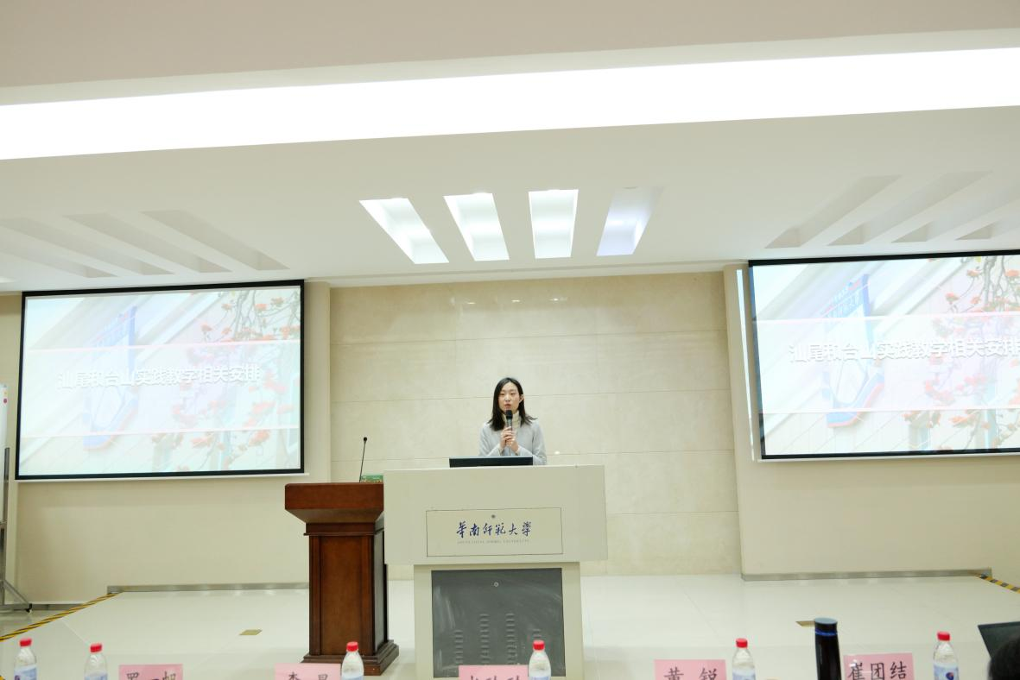
图 6：胡艺雅发言
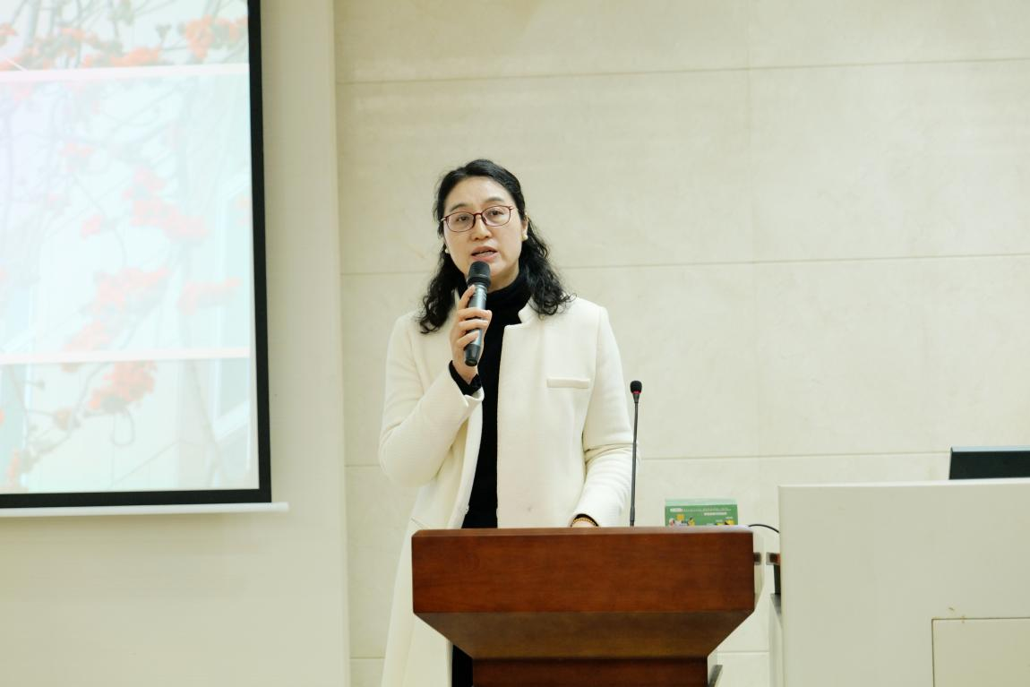
图 7：刘宇翔发言

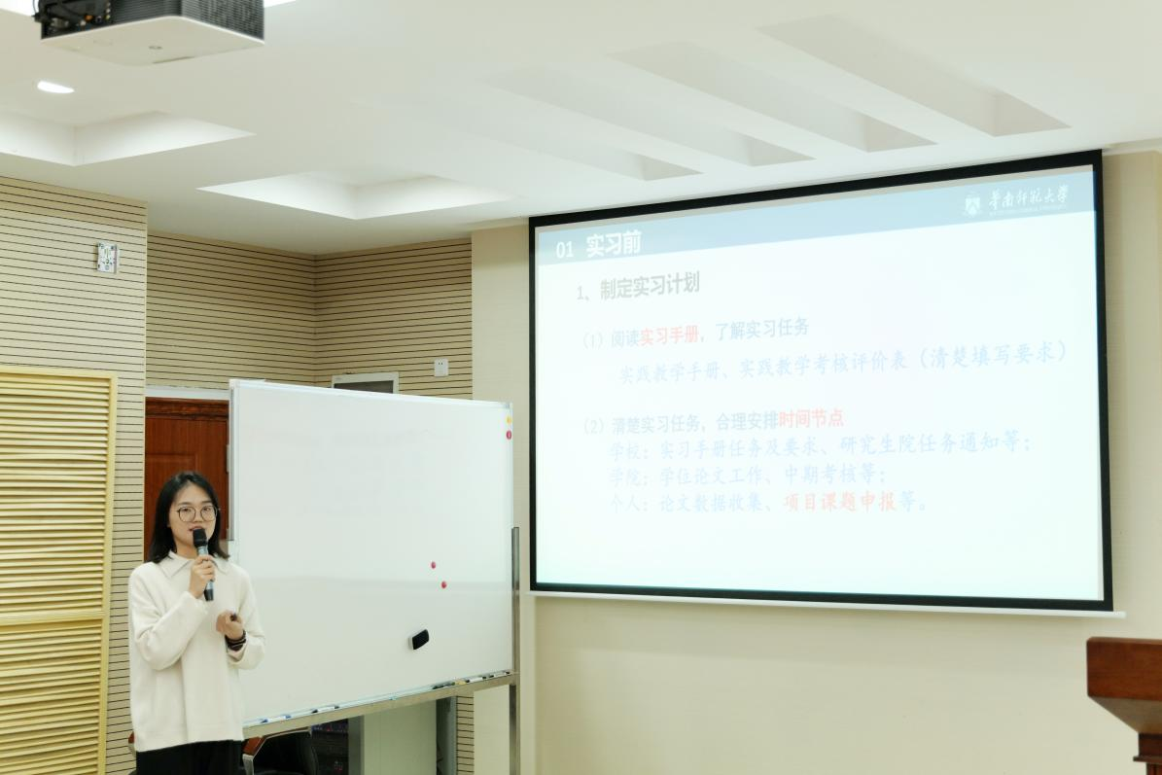
图 8：肖晨敏分享
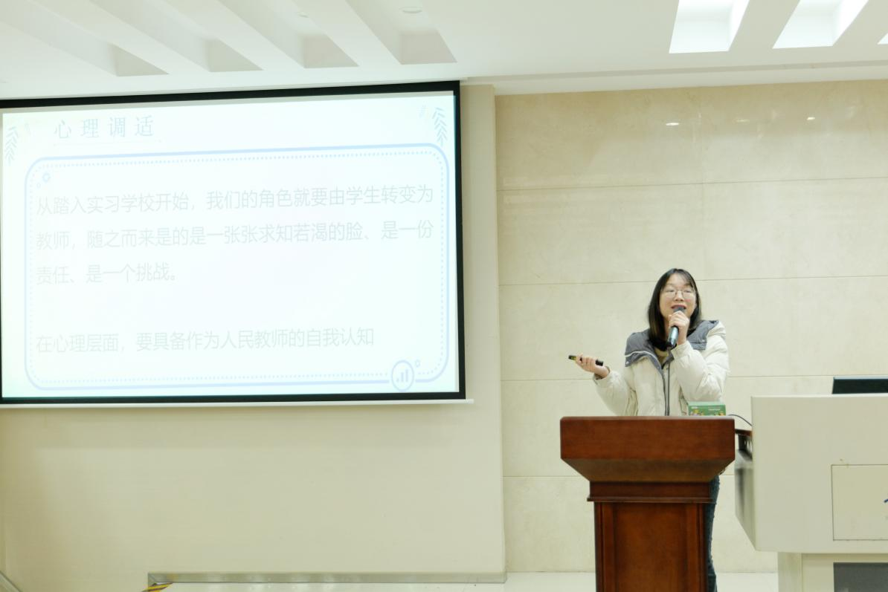
图 9：邹钰婷分享
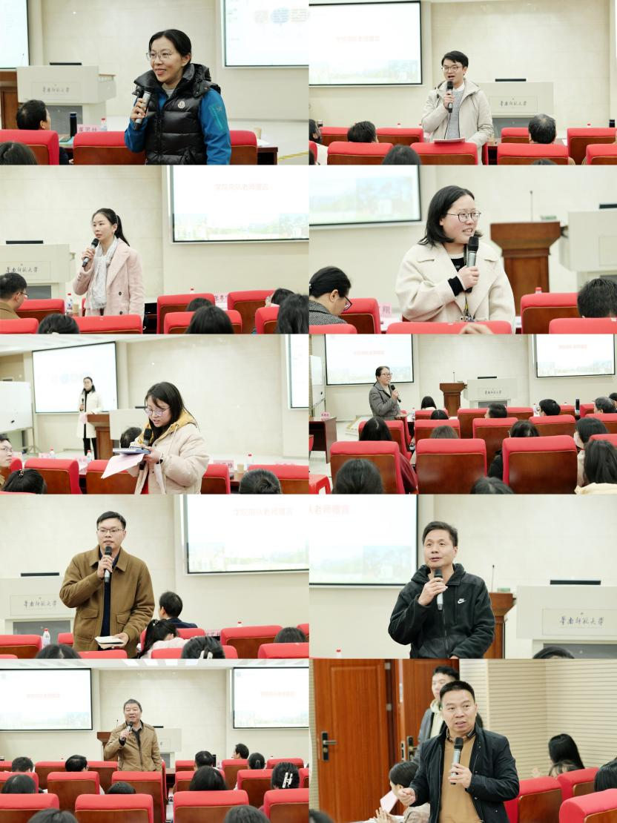
图 10：各学科带队老师赠言

3月1日上午，我校2024年春季教育硕士汕尾、台山实践教学队顺利到达各实习学校，展开为期一个学期的实践教学活动。本次汕尾实习队伍共有106人，涵盖语文、英语、政治、历史、地理、物理、化学、生物、心理9大学科，实习学校分布在汕尾城区、红海湾、陆丰、陆河和海丰5大区县的18所中学。
在汕尾校区的大力支持下，汕尾市教育局在南教学楼举办了欢迎对接仪式，汕尾市教育局副局长、华南师范大学教师教育学部副部长李昊，汕尾市教育局教师发展中心副主任叶海滨、18所实习学校的领导出席仪式。华师研究生代表吴晓恒同学表达了认真落实实习任务的决心。各实习学校热情介绍各校为迎接实习生所做的准备工作，并组织了形式多样的实习生见面会。李昊代表汕尾市教育局热烈欢迎同学们的到来，鼓励同学们以饱满的热情投入到实习工作，做好从“学生”到“老师”的身份转变，勇挑重担，为汕尾基础教育建设贡献青春力量。
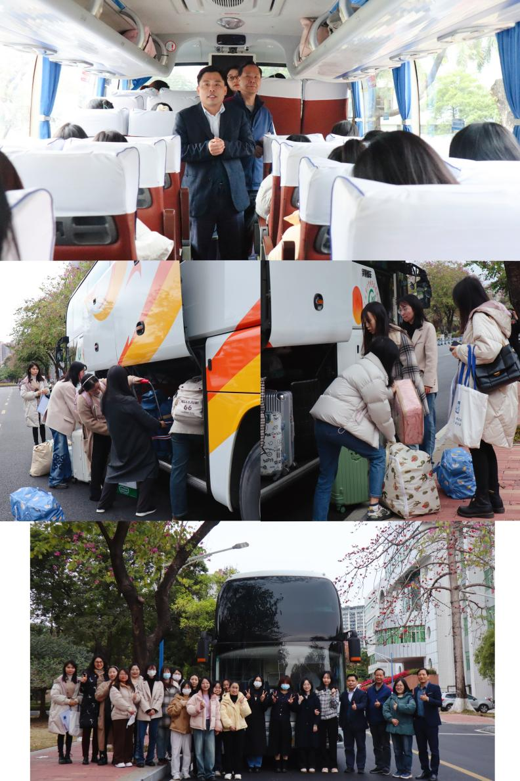
图 11：实习生准备出发
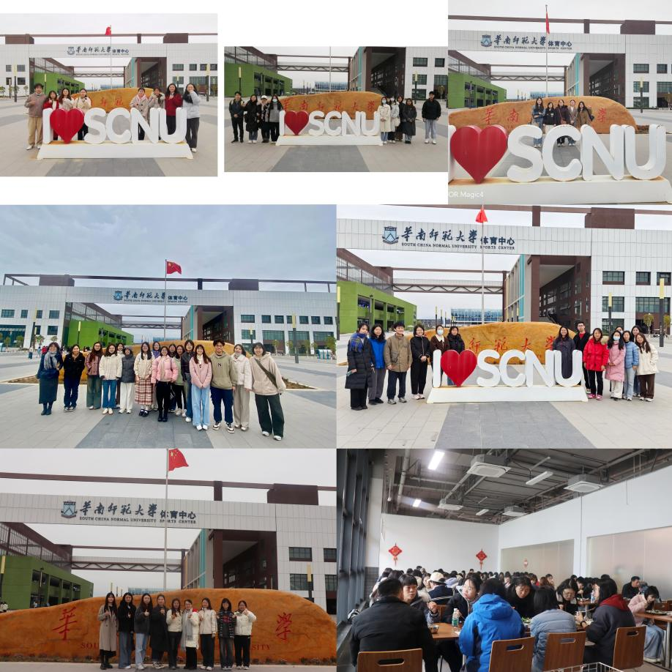
图 12：各学院实习生在汕尾校区

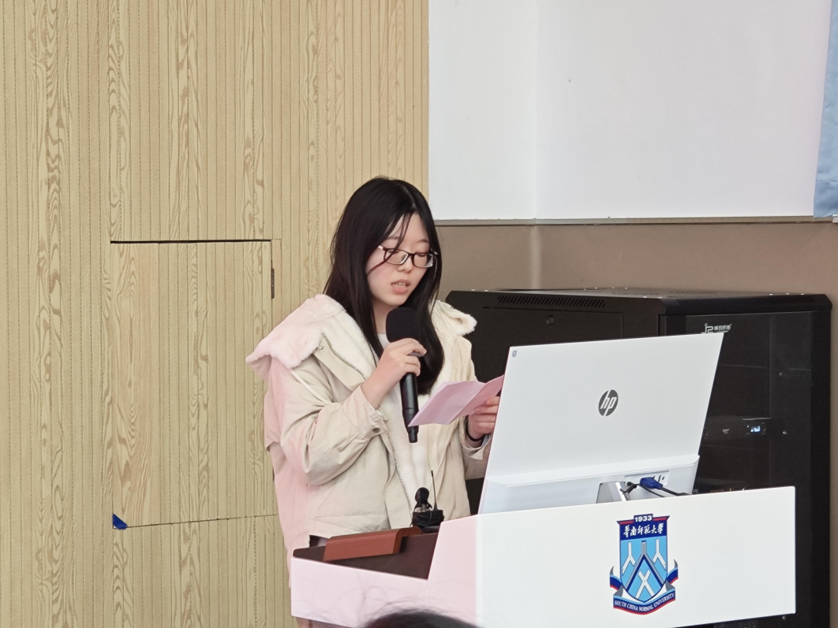
图 13：吴晓恒发言
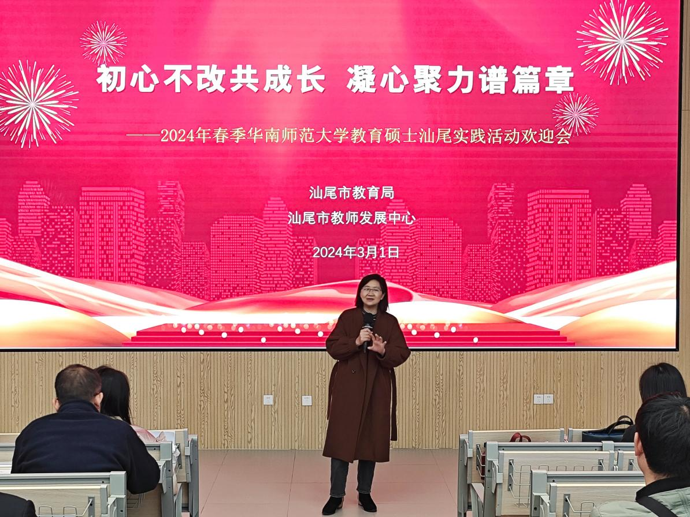
图 14：李昊致欢迎词
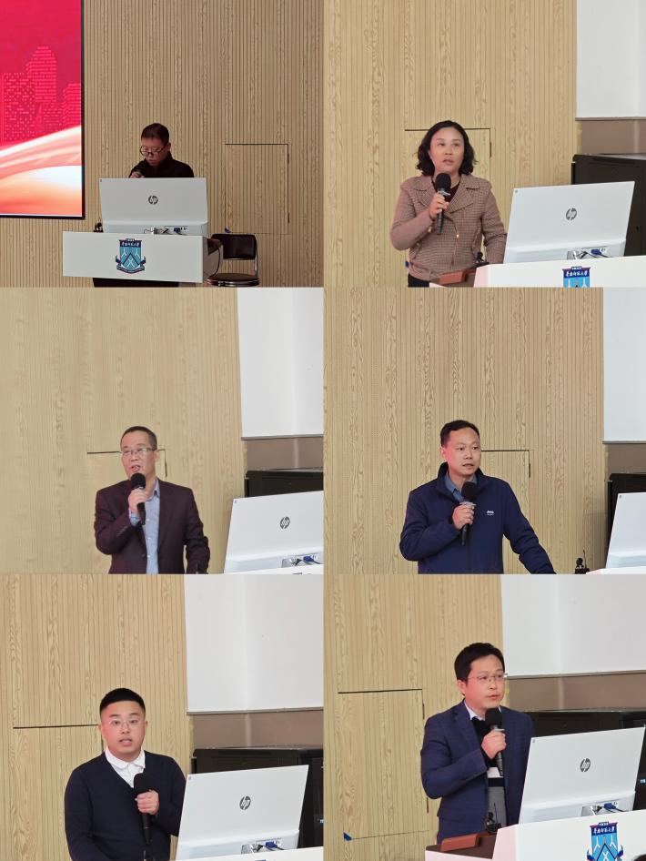
图 15：各学校代表致欢迎词

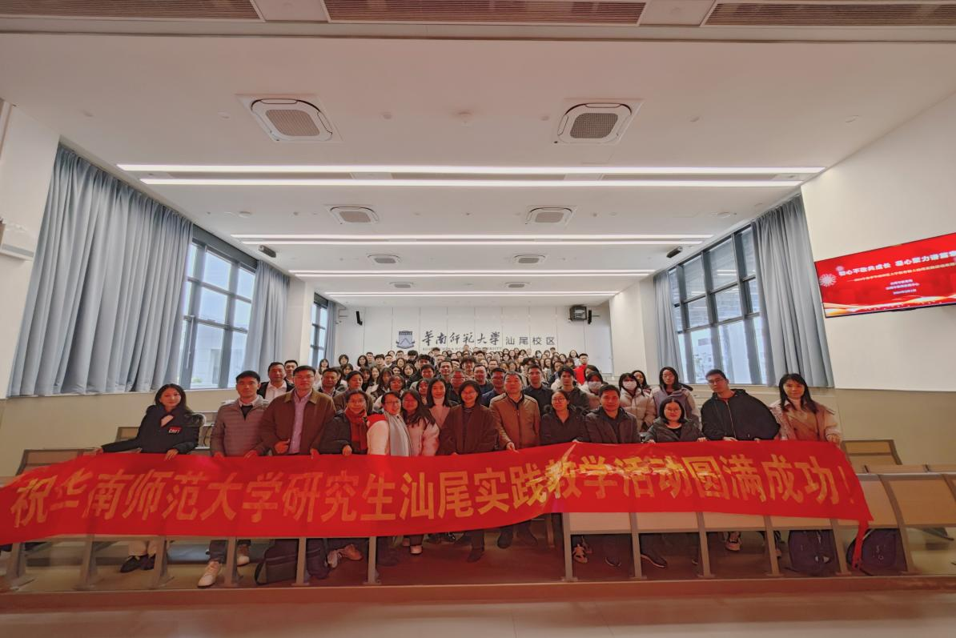
图 16：全体实习生和汕尾市教育局领导、各学校领导大合照

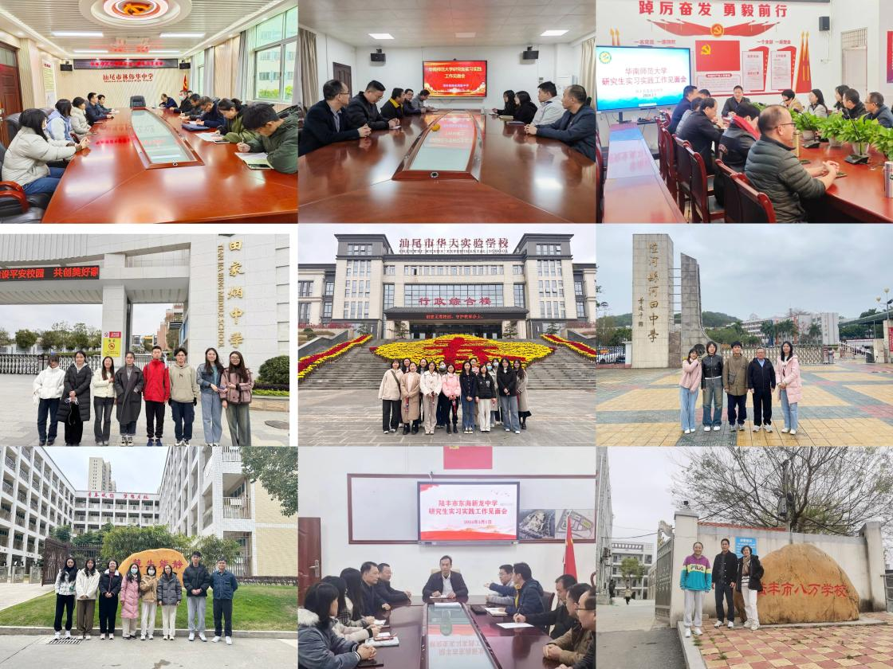
图 17：各队实习生抵达学校的合照（一）

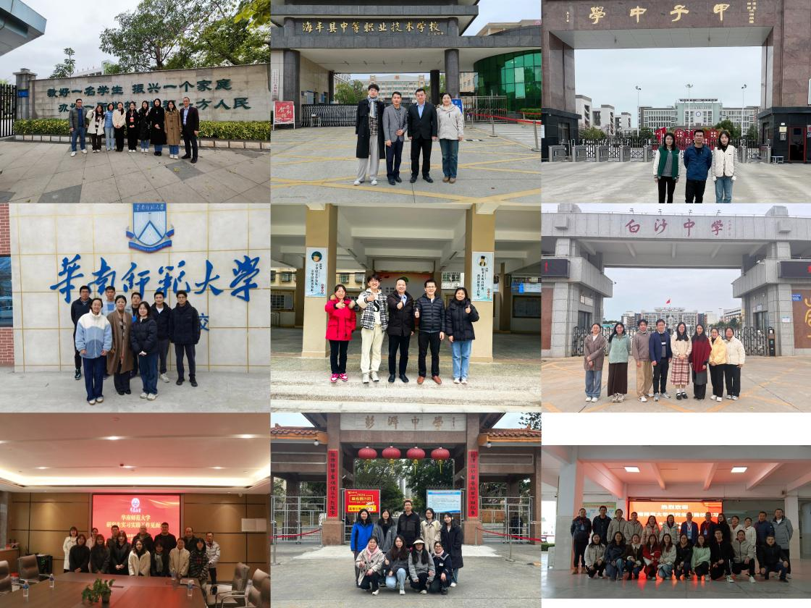
图 18：各队实习生抵达学校的合照（二）

